26

LAPORAN PRAKTIKUM

PENGEMBANGAN APLIKASI WEB

PERTEMUAN KE-9



**Disusun oleh :**

**NAMA : FERDI DIRGANTARA**

**NIM : 175410039**

**JURUSAN : TEKNIK INFORMATIKA**

**JENJANG : S1**

LABORATORIUM TERPADU

SEKOLAH TINGGI MANAJEMEN INFORMATIKA DAN KOMPUTERAKAKOMYOGYAKARTA

2019

1. **TUJUAN**

Mampu membuat aplikasi untuk menampilkan data

1. **PEMBAHASAN LISTING**

Praktik 1

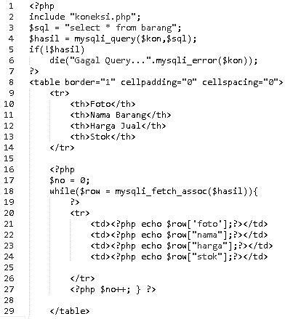

Kode program diatas menampilkan data yang terdapat pada database mysqli, dimana data/field yang akan ditampilkan adalah field foto, nama barang, harga barang, dan stok barang. Pada field foto, akan menampilkan nama file dari gambar tersebut saja karena pada field tersebut tidak menggunakan tag <img> untuk menampilkan gambar kedalam bentuk HTML.

Praktik 2

Barang_tampil.php



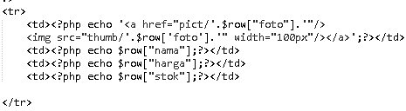

Potongan program diatas merupakan modifikasi dari file praktik 1 sebelumnya dimana, field yang semua field pada database ditampilkan dengan urutan secara descending berdasarkan idbarang seperti yang ditunjukkan pada variabel “$sql” diata. Serta pada bagian field foto, query untuk memanggil data foto dari database dimasukkan kedalam tag <img> dengan lebar 100px sehingga gambar dapat tampil dilayar, dan juga membuat gambar menjadi sebuah link.

Barang_simpan.php



Pada file barang_simpan.php yang telah dibuat pada pertemuan sebelumnya ditambahkan sebuah link menuju daftar barang yang sudah tersedia pada database dengan mengguakan tag <a>.

Praktik 3

Barang_cari.php

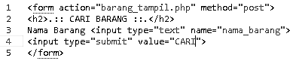

Potongan kode diatas merupakan kode untuk membuat form text box dan juga tombol untuk melakukan pencarian data kedalam database.

Praktik 4

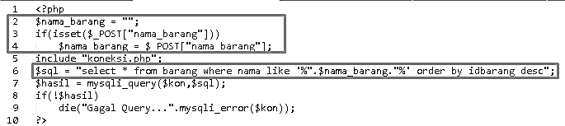

Potongan program diatas merupakan modifikasi dari file barang_tampil.php dimana dimodifikasi untuk menerima atau menghubungkan form cari barang yang telah dibuat sebelumnya dengan database, dimana apabila form text diisi maka nilai variabel $nama_barang akan diisi dengan data yang dimasukkan oleh user dan kemudian variabel tersebut digunakan pada query mysql dengan menggunakan clause like pada query –nya agar dapat melakukan pencarian.



Selain query ditambahkan juga link untuk menambahkan barang dan mencari barang didalam file barang_tampil.php tersebut dengan menggunakan tag <a>.

1. **PEMBAHASAN LATIHAN**

Latihan merupakan pembuatan form pencarian untuk tugas pertemuan 8 sebelumnya yang mana pengguna dapat melakukan pencarian buku berdasarkan judul buku atau pengarang buku yang kode HTML-nya adalah sebagai berikut.

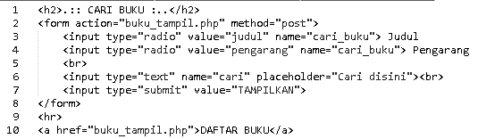

Terdapat dua buah radio button untuk menentukan pencarian berdasarkan judul atau pengarang buku dan sebuah text field untuk menerima masukkan teks serta tombol untuk menjalankan pencarian.

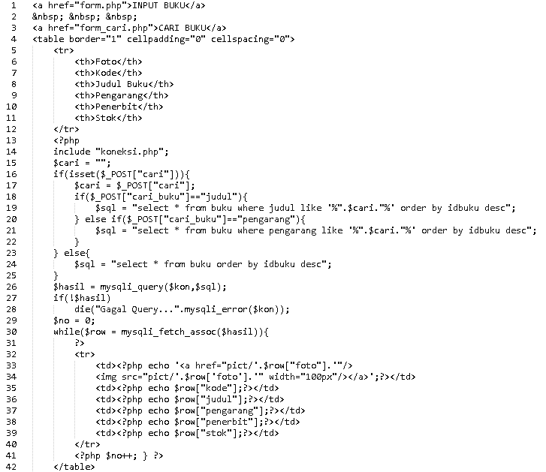

File buku_tampil.php diatas akan menampilkan dua kemungkinan yaitu ketika dibuka melalui pencarian dan ketika dibuka dari link daftar buku seperti berikut.

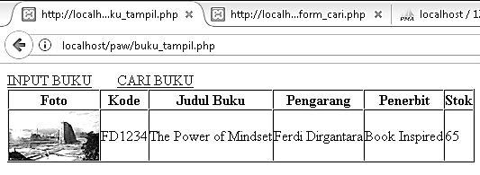

Ketika dibuka melalui pencarian akan menampilkan data berdasarkan data yang dicari.

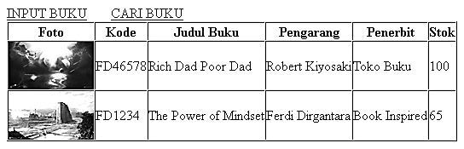

Ketika dibuka melalui link daftar buku maka akan menampilkan semua data yang terdapat pada database.

Secara praktik file buku_tampil.php mirip seperti file barang_tampil.php yang telah dilakukan pada praktikumnya hanya saja pada file diatas ditambahkan sebuah if statement lagi untuk menentukan query yang akan digunakan untuk melakukan pencarian apakah berdasarkan judul atau pengarang yang dipilih oleh pengguna pada form pencarian.

1. **TUGAS**
2. **KESIMPULAN**

Data yang terdapat atau disimpan pada database dapat ditampilkan dibrowser dengan memanfaatkan pemrograman PHP sebagai server side-nya yang mana data diambil dengan meminta request ke server untuk data yang ada pada database dan kemudian ditampilkan dibrowser dengan bantuan HTML.

1. **LISTING**

*Terlampir*